CÂMARA DE VEREADORES DE SALGUEIRO
GABINETE DO VEREADOR SÁVIO PIRES

INDICAÇÃO- Nº______/2026

O Vereador SÁVIO PIRES, no uso de suas atribuições legislativas, ouvido o plenário, e cumpridas às formalidades regimentais, indica ao Prefeito Municipal Senhor, Fábio Lisandro e a Secretária de Agricultura Roseli Regina, que seja feito o Patrolamento na estrada que da Acesso ao Uri de Cima, na Entrada da Borracharia, no Sitio Uri de Cima, Zona Rural deste Município.

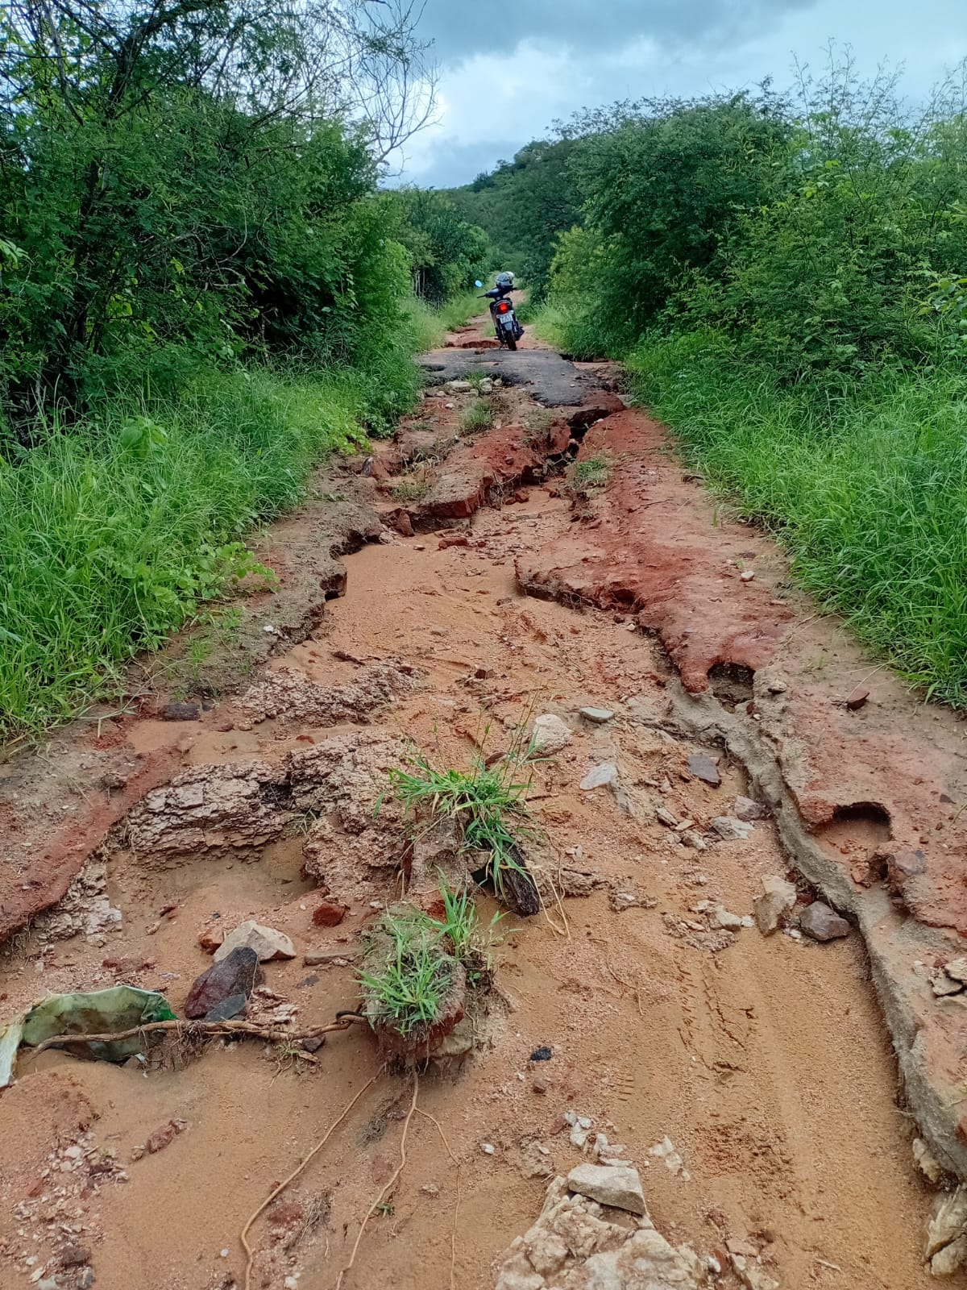
JUSTIFICATIVA:
Esta indicação vem atender o pedido de moradores do Uri de cima, a situação bastante precária. Uma estrada sem acesso a carros e motos, que esta levando indignação a todas ali.

Salgueiro, 15 de Maio de 2026

SÁVIO PIRES
vereador

